MENINGKATKAN KEMAMPUAN KOGNITIF MELALUI PERMAINAN PUZZEL BALL BENTUK GEOMETRI PADA ANAK KELOMPOK A TK. YPPK. SANTO GABRIEL ARSO II KABUPATEN KEEROM PAPUA

Andrianus Krobo – krobozon@gmail.com
Fakultas Keguruan dan Ilmu Pendidikan Universitas Cenderawasih

ABSTRAK
Tujuan dari penelitian ini adalah untuk mengetahui perkembangan kemampuan kognitif melalui permain puzzle ball bentuk geometri pada anak kelompok A TK. YPPK. Santo Gabriel. Hasil penelitian menunjukkan bahwa perkembangan kemampuan kognitif anak kelompok A TK. YPPK. Santo Gabriel dapat berkembang melalui permainan puzzle ball bentuk geometri.
Kata Kunci : Kemampuan Kognitif Permainan Puzzle Ball Bentuk Geometri.

ABSTRACT
Abstract The purpose of this study is to find out the development of cognitive abilities through puzzle ball games of geometric shapes in children of group A kindergarten. YPPK. Saint Gabriel. The results showed that the development of cognitive abilities of children in group A kindergarten. YPPK. Saint Gabriel can evolve through a puzzle ball geometry shape game. Keywords : Cognitive Abilities Puzzle Ball Geometry Shapes Game.

PENDAHULUAN
Kemampuan kognitif merupakan kemampuan di mana anak dapat berpikir secara logis yang diperolehnya melalui informasi-informasi dan ide-idenya yang realistis serta menyangkut kecerdasan seseorang dalam memecahkan suatu masalah. Kemampuan ini selanjutnya berkembang menjadi kemampuan berpikir logis. Perkembangan berpikir anak menentukan apakah anak sudah mampu memahami lingkungannya secara logis dan realistis. Semakin berkembang kemampuan kognisinya, pemahaman anak mengenai objek, orang, serta peristiwa-Peristiwa di lingkungannya akan semakin berkembang secara akurat ( Ariyanti, Edia, & Noory, 2007: 20). Piaget (Santrock, 2002: 124), menjelaskan bahwa setiap anak memiliki Pola perkembangan kognitif yang sama, yaitu melalui empat tahapan perkembangan kognitif : (1) Tahap sensorimotor, usia 0–2 Tahun.Dalam tahap ini anak mengkonstruksikan suatu pemahaman mengenai dunia dengan cara mengkoordinasikan pengalaman-pengalaman sensorisnya dengan tindakan fisik. (2) Tahap pra-operasional, usia 2–7 tahun. Masa ini kemampuan menerima rangsangan yang terbatas. Anak mulai berkembang kemampuan bahasanya, walaupun pemikirannya masih statis dan belum dapat berpikir abstrak, persepsi waktu dan tempat masih terbatas; (3)Tahap operasional konkret, 7–11 tahun. Pada tahap ini anak sudah mampu menyelesaikan tugas-tugas menggabungkan, memisahkan, menyusun, menderetkan, melipat dan membagi; (4) Tahap operasional formal, usia 11–15 tahun. Pada masa ini, anak sudah mampu berpikir tingkat tinggi, mampu berpikir abstrak.
Anak merupakan manusia kecil yang tingkat kemampuan mengenal bentuk sangatlah kurang terlebih khusus anak TK.YPPK Santo Gabriel sehingga banyak memiliki potensi yang masih harus di kembangkan. Anak memiliki karakteristik tertentu yang khas dan tidak sama dengan orang dewasa, mereka selalu aktif, dinamis, antusis dan ingin tau apa yang di lihat, di dengar, dirasakan, mereka seolah-olah tak pernah berhenti bereksplorasi dan belajar. Anak bersifat egosentris, memiliki rasa ingin tau secara alami merupakan makluk sosial, unuk, kaya dengan fantasi, memiliki daya perhatian yang pendek, dan merupakan masa yang paling potensial untuk belajar. (Sujiono, 2009 : 6). Anak adalah aset bagi orang tua dan di tangan orang tualah anak-anak tumbuh dan menentukan jalannya. Saat anak bertumbuh dan berkembang ia begitu lincah dan memikat. Ayah ibunya begitu mencintai dan bangga padanya. Akan tetepi, mungkin bagi orang tua belum menyadari bahwa dalam diri si kecil terjadi perkembangan potensi yang kelak akan berharga sebagai sumber daya manusia.
Ketidak mampuan dan kegagalan individu manusia memposisikan diri dalam situasi dan kondisi social yang biasanya dikenal juga dengan kecerdasan interpersonal dan intrapersonal dan secara umum kecerdasan jamak merupakan hal penting yang perlu di miliki oleh setiap manusia secara berimbang dalam tubuhnya. Otak manusia adalah tempat untuk berpikir dan menganalisis dan hati merupakan sumber pertimbangan sebelum otak menganalisis dan mengambil keputusan. Apabila saraf otak manusia mengalami gangguan maka sudah tentu akan berpengaruh kepada cara dan sikap dalam pengambilan keputusan. Banyak kasus-kasus criminal yang terjadi di kabupaten keerom seperti : pencurian, pemerkosaan, penganiayaan, kemiskinan, dan masih banyak kasus yang lainnya, hal itu salah satunya disebabkan oleh ketidak mampuan pemecahan persoalan hidup sebagai akibat dari kurangnya stimulus terhadap fungsi otak/ranah otak salah satunya sebagai tempat berpikir dan analisis tingkat tinggi. Salah satu tugas pemerintah adalah mencerdaskan kehidupan bangsa dengan indicator menurunnya kasus-kasus criminal. Stimulus yang diberikan oleh pemerintah tentu melalui lembaga-lembaga pendidikan usia dini untuk meningkatkan kualitas kognitif/berpikir tingkat tinggi.
Pengembangan kemampuan kognitif anak TK bertujuan untuk mengembangkan kemampuan berfikir anak agar dapat menggolah perolehan belajarnya, dapat menemukan bermacam- macam alternatif pemecahan masalah, membantu anak untuk mengembangkan kemampuan logika matematikanya serta mengetahui akan ruang dan waktu. Mengembangkan kemampuan memilah-milah, mengelompokan bentuk, mengelompokan warna serta mempersiapkan pengembangan kemampuan berpikir teliti pada anak atau biasa juga disebut kemampuan berfikir anak. Perkembangan kognitif adalah hasil gabungan dari kedewasaan otak dan sistem saraf, serta adaptasi pada lingkungan. Menurut piaget

Puzzel Ball
Puzzle ball adalah permainan edukatif yang dapat dipergunakan sebagai sasaran atau peralatan untuk bermain yang mengandung nilai pendidikan (edukatif) dan dapat mengembangkan seluruh kemapuan anak.Ernawati, dkk(2016:3) menjelaskan bahwa “ media pembelajaran crossword puzzle merupakan permainan mengasah otak melalui pencairan dan penggigatan kata yang pas untuk jawaban pada kotak yang tersedia ”sedangkan puzzle menurut (Suciaty 2010) menjelaskan bahwa” permainan puzzle biasa di mainkan mulai dari 12 bulan. Puzzle dapat memberikan kesempatan belajar yang banyak, selain untuk menarik minat anak dan membina semangat belajar dalam bermain. Permainan puzzle dilakukan di rumah dan di sekolah yang di berikan oleh guru.
Tujuan permainan puzzle menurut Nisak (2011:110) pemainan puzzle ini memiliki tujuan sebagai berikut: (1). Membentuk jiwa kerjasama pada anak, kerena permainan ini di kerjakan secara berkelompok, (2). Anak dapat lebih konsisten dengan apa yang sedang di kerjakan. (3). Melatih kecerdasan logis matematis anak. (4). Menumbuhkan rasa solidaritas sesama. (5). Menumbuhkan rasa kekeluargaan antar siswa. (5).Melatih strategis dalam bekerjasama. (6).Menumbuhkan rasa saling menghormati dan menghargai antar siswa. (7). Menumbuhkan rasa saling memiliki antar siswa. (8). Menghibur para siswa dalam kelas.
permainan puzzle ball sangat baik dalam mengembangkan kemapuan logika matematika ( logico mathematical intelligence).Puzzle ball yang di gunakan berbentuk plastik sehingga tidak berbahaya bagi anak saat bermain cara memainkan puzzle ball geometri sebagai berikut: Mengambil geometri segitiga, ligkaran, persegi empat, setegah lingkaran, kemudian mencari lubang yang berbentuk geometri tesebut dan di masukan ke dalam lubang hingga selesai.

Bentuk Geometri
Pengertian geometri menurut Bird (2002; 142) adalah bagian dari matematika yang membahas mengenai titik, garis, bidang, dan ruang. Geometri berhubungan dengan konsep-konsep abstrak yang diberi simbol-simbol. Beberapa konsep tersebut dibentuk dari beberapa unsur yang tidak didefinisikan menurut sistem deduktif. Geometri merupakan salah satu sistem dalam matematika yang diawali oleh sebuah konsep pangkal, yakni titik. Titik kemudian digunakan untuk membentuk garis dan garis akan menyusun sebuah bidang. Pada bidang akan dapat mengonstruksi macam-macam bangun datar dan segi banyak. Segi banyak kemudian dapat dipergunakan untuk menyusun bangun-bangun ruang. (Sarjiman, 2001). Ahli lainnya Suyanto, 2005: 165), menyatakan bahwa geometri yaitu mengenal bentuk luas, volume, dan area. Membangun konsep geometri pada anak dimulai dengan mengidentifikasi bentuk-bentuk, menyelidiki bangunan dan anak-anak akan mencoba bereksperimen sehingga bertambah pengalaman, dan pengetahuannya. Dalam bermain tidak pernah lepas dari media permainan, dengan media permainan anak dapat belajar melalui benda konkret atau nyata supaya anak dapat mengetahui secara langsung mengenai apa yang disebutkan oleh guru. Vygotsky (Santrock, 2002: 220) menyatakan bahwa anak-anak secara aktif menyusun pengetahuan mereka. Peran lingkungan adalah menyiapkan alat peraga edukasi yang memadahi.
Mengenalkan bentuk geometri pada anak usia dini dimulai dari membangun konsep geometri yaitu dengan mengidentifikasi ciri-ciri bentuk geometri. Sebelum mengidentifikasi bentuk-bentuk geometri, dalam perkembangan kognitif anak menurut teori Bloom ada enam jenjang proses dalam berpikir, di antaranya adalah mengetahui, memahami, menerapkan, menganalisis, mengevaluasi, dan berkreasi. Selain itu pengenalan bentuk geometri pada anak usia TK dapat dikembangkan melalui pengenalan anak terhadap berbagai kemampuan spasialnya yaitu kemampuan yang berkaitan dengan bentuk benda dan tempat di mana benda itu berada, seperti kertas itu bentuknya segi empat.
Faktor yang mempengaruhi kemampuan mengenal bentuk geometri pada anak adalah cara berpikir simbolis, intuitif serta kemampuan spasialnya untuk dapat mengetahui, memahami, dan menerapkan konsep bentuk geometri dalam kehidupan sehari-hari. Piaget (Triharso, 2013: 46), menyatakan bahwa anak usia TK berada pada tahap praoperasional di mana pada tahap ini merupakan tahap persiapan ke arah pengorganisasian pekerjaan yang konkret dan dapat berpikir inuitif. Pada tahap ini anak sudah mengenal bentuk, dapat mempertimbangkan ukuran besar atau kecil, panjang atau pendek pada benda yang didasarkan pada pengalaman dan persepsi anak. Kenyataan yang terjadi di lapangan menunjukkan bahwa kemampuan mengenal bentuk geometri pada Kelompok A rendah. Oleh karenanya penelitian ini bertujuan untuk meningkatkan kemampuan kognitif anak usia 4-5 tahun.

METODE PENELITIAN
Penelitian dilaksanakan di TK. YPPK. Santo Gabriel Arso II Kabupaten Keerom Provinsi Papua tahun ajaran 2018/2019 dengan jumlah 12 anak didik pada kelompok A usia 4-5 tahun. Penelitian dilakukan dari bulan Maret sampai dengan bulan Mei 2019. Metode penelitian kualitatif dengan pendekatan action research classroom (Kemmis & Taggart 2010) dengan langkah : 1. Perencanaan, 2. Pelaksanaan, 3. Pengamatan, 4. Refleksi. Instrumen yang digunakan yaitu skor yang diperoleh melalui tes kemampuan kognitif berbentuk pengamatan menggunakan skala rating scale selama pelaksanaan tindakan. Uji instrument meminta pertimbangan pakar sesuai dengan judul penelitian atau content. Analsis data dilakukan dengan menggunakan (Creswell & Clark 2007) mixed methods research yaitu kompilasi Antara kualitatif dan kuantitatif yaitu analisis dan refleksi dalam siklus berdasarkan hasil observasi yang terrekam dalam catatan lapangan dan format penilaian lainnya, reduksi, penyajian data, dan penarikkan kesimpulan.
HASIL DAN PEMBAHASAN
Data Awal Kemampuan Kognitif Anak Kelompok A TK. YPPK. Santo Gabriel tertera pada table 1.
Tabel 1. Kemampuan Kognitif
No | Nama Anak |  | Aspek – Aspek Yang Dikembangkan |  |  | Persentase | Ket.
 |  |  | Mengelompokkan benda berdasarkan bentuk geometri | Membedakan benda berdasarkan bentuk geometri | Mengklasifikasikan benda berdasarkan bentuk geometri
1 | Mx |  | *** | ** | ** | 58,33 | BB
2 | Pr |  | *** | ** | * | 50 | BB
3 | El |  | **** | ** | * | 58,33 | BB
4 | Qn |  | *** | *** | ** | 66,67 | MB
5 | Ky |  | ** | * | * | 33,33 | BB
6 | Da |  | *** | * | * | 41,67 | BB
7 | Ro |  | **** | *** | ** | 75 | BSH
8 | Fk |  | ** | * | * | 33,33 | BB
9 | Fe |  | * | * | * | 25 | BB
10 | Ag |  | **** | ** | ** | 66,67 | MB
11 | Kl |  | ** | * | * | 33,33 | BB
12 | Re |  | *** | ** | * | 50 | BB
Jumlah |  |  | 34 | 21 | 16 | 71
Rata – Rata |  | 70.83 |  | 43.75 | 33.33 | 49,30
Sumber data : data primer diolah tahun 2018
Dokumentasi penelitian tahun 2018 (siklus I)
Mengelompokkan bentuk-bentuk geometri
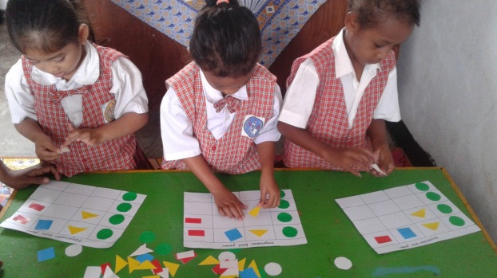
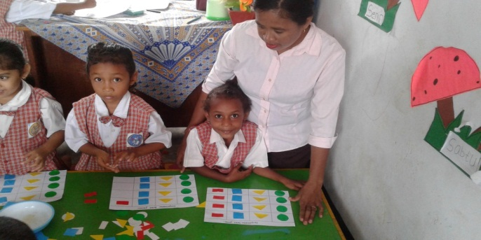

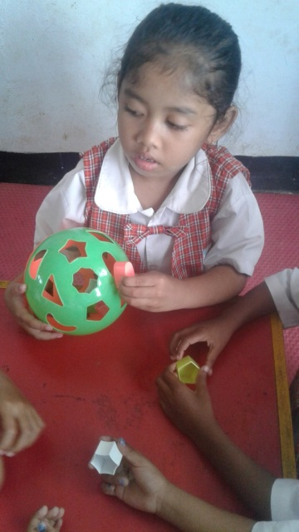
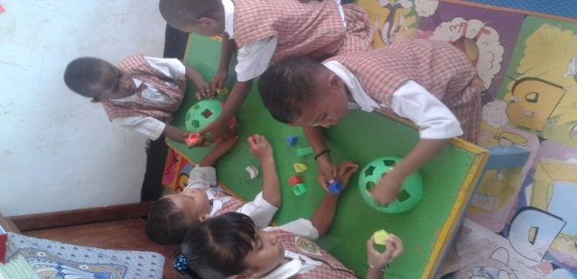
Bermain puzzle ball geometri

Menempel segi empat, lingkaran, persegi panjang menjadi bentuk bus.
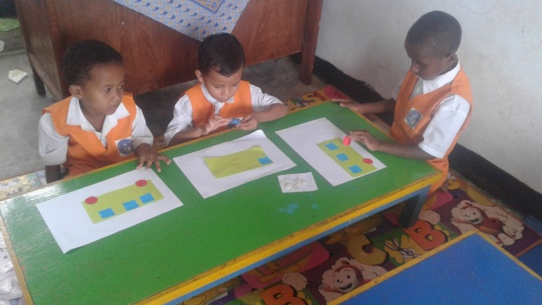
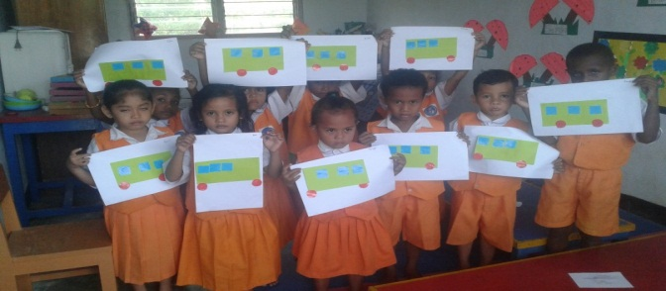

Berdasarkan tabel 1 menunjukkan bahwa keadaan awal peningkatan kemampuan kognisi melalui permainan puzzle ball bentuk geometri pada anak kelompok A TK. YPPK. Santo Gabriel Arso II Kabupaten Keerom Papua mencapai 49.30 % meliputi aspek mengelompokkan benda berdasarkan bentuk geometri 70.83%, aspek membedakan benda berdasarkan bentuk geometri 43.75%, aspek Mengklasifikasikan benda berdasarkan bentuk geometri 33.33%.
Faktor penyebab rendahnya kemapuan kognitif melalui permainan puzzle ball bentuk- bentuk geometri terlihat dari aspek membedakan bentuk geometri dan mengelompokan bentuk geometri dikerenakan proses pembelajaran yang biasa di lakukan oleh guru pada kegiatan mengenal bentuk geometri masih dengan teknik konvensional, hasilnya banyak anak yang belum memenuhi beberapa indikator kemampuan mengenal bentuk geometri dengan benar, kurangnya kretifitas guru dalam memilih media pembelajaran yang sesuai dengan perkembangan anak, proses pembelajaran kelihatan monoton/kurang bergairah, metode dan teknik pembelajaran yang digunakan oleh guru monoton dan tidak berkembang sehingga membuat anak didik jenuh serta terjadi stagnan dalam kondisi pembelajaran.
Melalui observasi pembelajaran secara otentik mengenai kebutuhan tumbuh kembang anak didik terkait perkembangan kognitif, maka peneliti mencoba berdiskusi dengan guru untuk mencoba metode dan teknik pendekatan pembelajaran yang baru yaitu peningkatan kemampuan kognitif malalui permainan puzzle ball bentuk geometri. Setelah peneliti dan guru sepakat maka kami menyiapkan peralatan atau alat permainan edukatif berupa puzzle ball bentuk-bentuk geometri berwarna serta bervariasi, menyeting ruangan, menset rencana program pembelajran harian (RPPH) mulai dari kegiatan pembuka, inti, penutup sesuai sub tema geometri, menata lingkungan belajar senyaman mungkin bagi anak didik. Guru melakukan proses pembelajaran dibantu oleh peneliti dalam proses penilaian atau observasi kemampuan kognisi selama proses pembelajaran itu terjadi. Dari hasil pembelajaran geometri ternyata anak-anak begitu antusias, banyak anak yang ingin mencoba empat sampai lima kali secara mandiri dan berhasil, bahkan sampai pulang sekolahpun ada anak didik yang pinjam puzzle ball untuk di praktekkan dirumah, jika anak berhasil dia melompat-lompat girang dan tunjukkan hasilnya kepada guru dan teman lainnya, guru hanya mengarahkan sebagai orang tua dan teman, ada situasi mereka diskusi, saling memberitahu dan menolong, membimbing antar anak, ada suasana suka cita, ada yang menyebut warna-warna sesuai bentuk geometri. Lagu dan syair, salam, serta doa semuanya bercerita tentang bentuk-bentuk geometri, hal diatas dapat terlihat pada tabel 2 berikut :

Tabel 2. Data Akhir Peningkatan Kemampuan Kognitif Melalui Bermain Puzzle Ball Bentuk Geometri.
No | Nama Anak | Aspek – Aspek Yang Dikembangkan |  |  |  | Persentase | Ket.
 |  | Mengelompokkan benda berdasarkan bentuk geometri |  | Membedakan benda berdasarkan bentuk geometri | Mengklasifikasikan benda berdasarkan bentuk geometri
1 | Mx | **** |  | *** | *** | 83,33 | BSB
2 | Pr | **** |  | *** | *** | 83,33 | BSB
3 | El | **** |  | *** | *** | 83,33 | BSB
4 | Qn | **** |  | **** | *** | 91,67 | BSB
5 | Ky | **** |  | *** | ** | 75 | BSH
6 | Da | **** |  | *** | ** | 75 | BSH
7 | Ro | **** |  | *** | *** | 83,33 | BSB
8 | Fk | **** |  | *** | ** | 75 | BSH
9 | Fe | **** |  | *** | ** | 83,33 | BSB
10 | Ag | **** |  | **** | **** | 91,67 | BSB
11 | Kl | **** |  | *** | ** | 75 | BSH
12 | Re | **** |  | **** | ** | 83,33 | BSB
Jumlah |  |  | 48 | 39 | 31 | 118
Rata-Rata |  |  | 95.76 | 81.25 | 64.58 | 81.94
Sumber data : data primer diolah tahun 2018
Dokumentasi penelitian tahun 2018 (siklus II)
Membuat kereta api dengan balok.
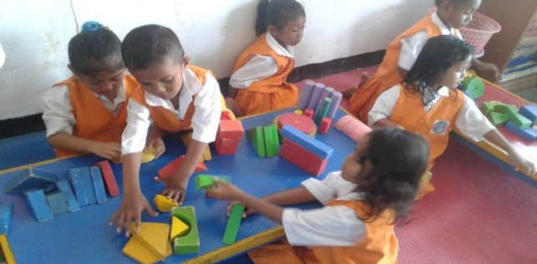
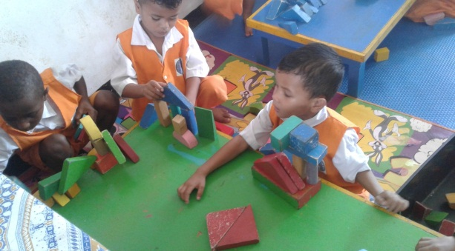
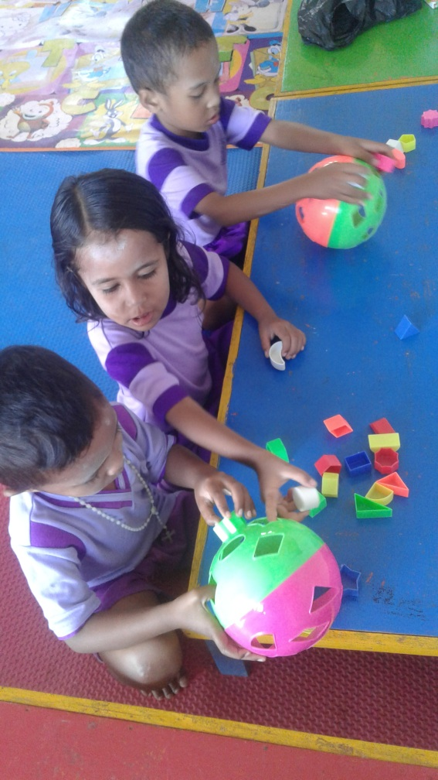
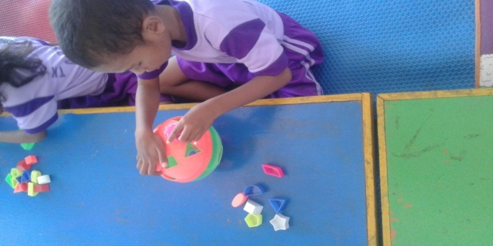
Bermain puzzle ball geometri.

Berdasarkan tabel 2 menunjukkan bahwa setelah pembelajaran tematik menggunakan metode permainan puzzle ball bentuk-bentuk geometri dengan langkah-langkah bermain puzzle ball : a). Guru menyiapkan bentuk utuh puzzle ball sesuai jumlah anak, b). Guru menjelaskan cara menyusun puzzle ball, c). Guru membagikan bagian utuh puzzle kepada masing – masing anak, d). Guru menjelaskan cara menyusun puzzle ball, e). Guru memita anak utuk melakukan kegiatan puzzle ball, f). Anak mulai menumpahkan bentuk utuh puzzle agar terlepas dari tempatnya, g). Anak dipersilahkan untuk mencari dan memasang atau mencocokan kembali satu persatu kepingan sehingga menjadi bentuk yang utuh, h). Ketika anak sudah selesai menyusun puzzle ball, guru memberikan pujian kepada anak. Hasil evaluasi observasi kemampuan kognitif anak kelompok A TK. YPPK. Santo Gabriel meningkat menjadi 81.94 % meliputi aspek mengelompokkan benda berdasarkan bentuk geometri 98.95 %, aspek membedakan benda berdasarkan bentuk geometri 81.25 %, aspek mengklasifikasikan benda berdasarkan bentuk geometri 64.58 %.
On dan Ag memperoleh presentase kemampuan kognitif tertinggi yaitu On 91,67 % dan anak Ag 91.67 % selain karena kemampuan individu yang menonjol, ekonomi keluarga baik, pendidikan keluarga di rumah juga baik, antara lain faktor ini yang menjadi keunggulan dari kedua anak didik.

KESIMPULAN DAN SARAN
KESIMPULAN
Metode bermain puzzell ball bentuk-bentuk geometri dapat meningkatkan kemampuan kognitif anak usia 4 – 5 tahun. Keberhasilan dalam penelitian ini tentu menuntut peran guru yang kreatif, inovatif, profesional dan alat peraga edukatif yang aman dan menarik minat anak-anak, setting ruangan yang menarik serta suasana yang nyaman merupakan factor utama penunjang keberhasilan pembelajaran.
Melalui metode bermain puzzle ball dapat membuat anak lebih aktif, improvisasi dan kretif, teliti, fokus dalam pembelajaran anak dapat berekspresi sehingga kemampuan mengenal bentuk – bentuk geometri pada anak dapat meningkat.

SARAN
Guru sebagai factor kunci dalam pembelajaran tematik di taman kanak-kanak perlu kreatif dan inovatif dengan mencoba dan mengkombain metode-metode dan teknik pembelajaran sehingga buat anak tertarik dalam proses belajar, salah satunya adalah dengan metode bermain puzzle ball. Peran pemerintah kabupaten Keerom sebagai supervisi pendidikan PAUD perlu lebih proaktif dalam memperhatikan kesejahteraan guru-guru PAUD dan refresh keilmuan PAUD bagi para guru, sehingga masa depan bangsa yang diamantkan dalam UUD 1945 terimplemantasi dan terawatt dengan baik sepanjang masa.

DAFTAR PUSTAKA

Bird. J. (2002). Matematika Dasar Teori dan Aplikasi.(Alih bahasa:Refena Indriasari). Jakarta : Erlagga.
Creswell, John & Clark (2007). Mixed Methods Research. United States of America, Sage Publications
Eliyawati, (2005). Pemilihan Pengembangan Sumber Belajar Untuk Anak Usia Dini. Jakarta : Depertemen Pendidikan Nasional.

Fitri Ariyanti, Lita Edia, dan Khamsa Noory, (2007). “Diary Tumbuh Kembang Anak 0-6 Tahun”. Bandung: Read Publishing House.

Kemmis & Mc. Taggart. 2010. The Action Research Planner. Geelong: Deaken Univercity Press.
Nisak, Raisatun. (2011). Lebih dari50 game kreatif belajar mengajar. Yogyakarta: Rineka Cipta Cahyo, Agus N. 2013. Panduan Aplikasi Teori-Teori Belajar Mengajar Teraktual dan Terpopuler. Jogjakarta: DIVA Press.

Santrock, J. W (2002). Life-Span Development Perkembangan Masa Hidup Jilid 1. (Alih bahasa Achmad Chusairi dan Damilik). Jakarta : Erlangga.
Sarjiman, P. (2001). Metodologi Pembelajaran Geometri dan Pengukuran di Sekolah Dasar. Yogyakarta: PGSD FIP UNY.
Sujiono Nuriani Yuliani (2009).Konsep Dasar Pendidikan Anak Usia Dini. Jakarta :Iindeks.
Suyanto Slamet (2005).Konsep Dasar Pendidikan Anak Usia Dini. Jakarta : Departemen Pendidikan Nasional, Direktorat Jenderal Perguruan Tinggi, Direktorat Pembinaan Pendidikan Tenaga Kependidikan dan ketenagaan Perguruan Tinggi.
Triharso Agung (2013). Permainan Kreatif Dan Edukatif Untuk Anak Usia Dini. Jogyakarta : Andi Offset.

